ФЕДЕРАЛЬНОЕ АГЕНТСТВО ЖЕЛЕЗНОДОРОЖНОГО ТРАНСПОРТА
Федеральное государственное бюджетное образовательное учреждение высшего образования
«Петербургский государственный университет путей сообщения
Императора Александра I»
(ФГБОУ ВО ПГУПС)

Кафедра «Теплотехника и теплосиловые установки»

РАБОЧАЯ ПРОГРАММА
дисциплины
«ТЕРМОДИНАМИКА И ТЕПЛОПЕРЕДАЧА» Б1.Б.24
для специальности
23.05.01 «Наземные транспортно-технологические средства»
по специализации
«Подъемно-транспортные, строительные, дорожные средства и оборудование»

Форма обучения – очная, заочная

Санкт-Петербург
2016

Рабочая программа рассмотрена и обсуждена на заседании кафедры «Теплотехника и теплосиловые установки»
Протокол № __ от «___» _________ 201 __ г.

Программа актуализирована и продлена на 201__/201__ учебный год (приложение).

Заведующий кафедрой «Теплотехника и теплосиловые установки» | ____________ | Д.В. Никольский
«___» _________ 201 __ г.

Рабочая программа рассмотрена и обсуждена на заседании кафедры «Теплотехника и теплосиловые установки»
Протокол № __ от «___» _________ 201 __ г.

Программа актуализирована и продлена на 201__/201__ учебный год (приложение).

Заведующий кафедрой «Теплотехника и теплосиловые установки» | ____________ | Д.В. Никольский
«___» _________ 201 __ г.

Рабочая программа рассмотрена и обсуждена на заседании кафедры «Теплотехника и теплосиловые установки»
Протокол № __ от «___» _________ 201 __ г.

Программа актуализирована и продлена на 201__/201__ учебный год (приложение).

Заведующий кафедрой «Теплотехника и теплосиловые установки» | ____________ | Д.В. Никольский
«___» _________ 201 __ г.

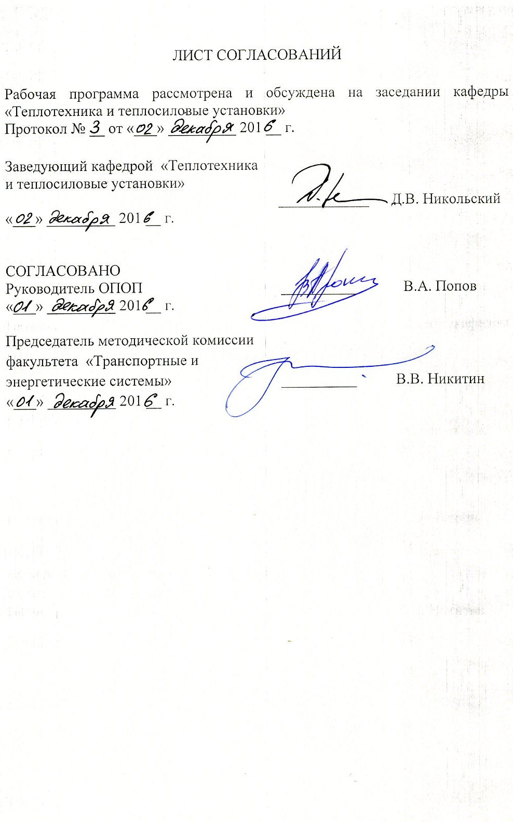

1. Цели и задачи дисциплины

Рабочая программа составлена в соответствии с ФГОСВО, утверждённым 11 августа 2016г., приказ № 1022 по специальности 23.05.01 «Наземные транспортно-технологические средства», по дисциплине Б1.Б.24 «Термодинамика и теплопередача».
Целью преподавания дисциплины «Термодинамика и теплопередача» является изучение научных основ теплотехнических процессов, передачи и использования тепловой энергии, а также подготовка специалистов к решению теплотехнических задач в области их профессиональной деятельности.
Для достижения поставленной цели решались следующие задачи:
- Изучить основные законы, термодинамические процессы, виды и способы передачи тепловой энергии;
- Дать знания по основам математического моделирования теплотехнических задач и способах их решения;
- Овладение методикой расчета теплообменных аппаратов и устройств;
- Изучить основные принципы работы и устройство компрессоров , двигателей внутреннего сгорания и других теплоэнергетических установок;
- Производить инженерные расчеты с целью оценки эффективности и экономичности теплоэнергетических установок;
- Получить знания об органическом топливе и теплоэнергетических машинах и установках и об их воздействии на окружающую среду.

2. Перечень планируемых результатов обучения по дисциплине, соотнесенных с планируемыми результатами освоения основной профессиональной образовательной программы

Планируемыми результатами обучения по дисциплине являются:
приобретение знаний, умений, навыков и/или опыта деятельности.
В результате изучения дисциплины студент должен:
ЗНАТЬ:
- основные законы термодинамики и теплопередачи;
- закономерности взаимного превращения механической и тепловой энергий в термодинамических системах, а также о видах и способах передачи теплоты в твердых телах, жидкостях и газах;
- конструктивные особенностями технического оборудования, используемого в теплоэнергетике.
УМЕТЬ:
- применять методы расчета тепловых процессов при конструировании простейших элементов энерготехнологических установок, аппаратов и систем.
ВЛАДЕТЬ:
- методами интенсификации процессов теплообмена для улучшения характеристик тепломеханического оборудования, которое будет использоваться в будущей профессиональной деятельности.
Приобретенные знания, умения, навыки и/или опыт деятельности, характеризующие формирование компетенций, осваиваемые в данной дисциплине, позволяют решать профессиональные задачи, приведенные в соответствующем перечне по видам профессиональной деятельности в п. 2.4 основной профессиональной образовательной программы (ОПОП)
Изучение дисциплины направлено на формирование следующих профессиональных компетенций (ПК):
Проектно-конструкторская деятельность:
- способностью определять способы достижения целей проекта, выявлять приоритеты решения задач при производстве, модернизации и ремонте наземных транспортно-технологических средств, их технологического оборудования и комплексов на их базе (ПК-4).
Область профессиональной деятельности обучающихся, освоивших данную дисциплину, приведена в п. 2.1 ОПОП.
Объекты профессиональной деятельности обучающихся, освоивших данную дисциплину, приведены в п. 2.2 ОПОП.

3. Место дисциплины в структуре основной профессиональной образовательной программы

Дисциплина «Термодинамика и теплопередача» Б1.Б.24 относится к базовой части и является обязательной дисциплиной обучающегося.
4. Объем дисциплины и виды учебной работы

Для очной формы обучения:
Вид учебной работы | Всего часов | Семестр
 |  | 4
Контактная работа (по видам учебных занятий) | 50 | 50
В том числе:
− лекции (Л) | 34 | 34
− практические занятия (ПЗ) | - | -
− лабораторные работы (ЛР) | 16 | 16
Самостоятельная работа (СРС) (всего) | 58 | 58
Контроль | - | -
Форма контроля знаний | Зачет | Зачет
Общая трудоёмкость: час / з.е. | 108/3 | 108/3

Для заочной формы обучения:
Вид учебной работы | Всего часов | Курс
 |  | 2
Контактная работа (по видам учебных занятий) | 12 | 12
В том числе:
− лекции (Л) | 8 | 8
− практические занятия (ПЗ) | - | -
− лабораторные работы (ЛР) | 4 | 4
Самостоятельная работа (СРС) (всего) | 92 | 92
Контроль | 4 | 4
Форма контроля знаний | КЛР, Зачет | КЛР, Зачет
Общая трудоёмкость: час / з.е. | 108/3 | 108/3

5. Содержание и структура дисциплины

5.1 Содержание дисциплины
№  п/п | Наименование раздела  дисциплины | Содержание раздела
1 | Идеальный газ. Первый закон термодинамики. | Основные понятия о технической термодинамике. Термодинамические системы. Рабочее тело. Параметры состояния. Идеальный газ, уравнения идеального газа. Газовая постоянная. Универсальная газовая постоянная. Первый закон термодинамики. Теплота, работа, внутренняя энергия. Теплоемкость. Энтальпия.
2 | Второй закон термодинамики. Процессы идеального газа. | Второй закон термодинамики. Аналитическое выражение II закона термодинамики. Понятие энтропии. Процессы идеального газа: изохорный, изобарный, изотермический, адиабатный и политропные процессы.
3 | Реальные газы. Водяной пар. Влажный воздух | Реальные газы: водяной пар. Фазовые Р-Т, Р-υ, Т-S и Н-S диаграммы. Таблицы воды и водяного пара. Энтропия и энтальпия пара и жидкости. Определение параметров воды и пара. Влажный воздух. Нd-диаграмма влажного воздуха. Определение параметров влажного воздуха.
4 | Круговые процессы. Циклы. | Круговые процессы. Циклы. Цикл Карно. Идеальные циклы поршневых ДВС. Двигатели внутреннего сгорания (ДВС). двухтактные и четырехтактные ДВС. Индикаторная диаграмма ДВС.
5 | Газоподающие машины. Холодильные установки. | Газоподающие машины. Компрессоры и вентиляторы. Компрессорные машины. Одноступенчатые и многоступенчатые компрессоры. Механический кпд компрессора. Холодильные установки. Тепловые насосы.
6 | Виды теплообмена. Теплопроводность. | Основы теплообмена. Виды и способы передачи теплоты. Количественные характеристики переноса теплоты. Теплопроводность. Закон Фурье. коэффициент теплопроводности. Температурный градиент. Температурное поле. Дифференциальные уравнения теплопроводности. Стационарные и нестационарные задачи теплопроводности. Начальные и граничные условия. Методы решения задач теплопроводности. Перенос теплоты теплопроводностью при стационарном режиме. Плоские однослойные и многослойные стенки. Цилиндрические одно- и многослойные стенки. Шаровая стенка.
7 | Конвективный и лучистый теплообмен. | Конвективный теплообмен. Теплоотдача. Закон Ньютона-Рихмана. Коэффициент теплообмена. Естественная и вынужденная конвекции. Теория подобия тепловых процессов. Основные числа (критерии) подобия. Уравнения подобия для естественной и вынужденной конвекции. Лучистый теплообмен. Основные понятия и определения. Поверхностная плотность потока интегрального излучения. Коэффициент поглощения, отражения, пропускания. Абсолютно черное тело. Особенности излучения твердых тел и газов. Закон Стефана-Больцмана. Степень черноты тела. Закон Кирхгофа. Теплообмен излучением между телами.
8 | Сложный теплообмен. Теплопередача. | Сложный теплообмен. Теплопередача. Основное уравнение теплопередачи. Коэффициент теплопередачи. Способы интенсификации теплообмена. теплопередача через оребренную стенку. Теплообменные аппараты. Классификация теплообменных аппаратов: рекуперативные, регенеративные, смесительные и с внутренними источниками энергии. Рекуперативные теплообменники. Расчет рекуперативных теплообменных аппаратов.
9 | Топливо. Теплоэнергетические установки. | Энергетическое топливо. Виды, состав и основные характеристики. Теплота сгорания топлива. Понятие условного топлива. Процессы смесеобразования. Котельные установки. Паровые и водогрейные котлы. Котлы-утилизаторы.
5.2 Разделы дисциплины и виды занятий

Для очной формы обучения:

№  п/п | Наименование раздела дисциплины | Л | ЛР | ПЗ | СРС
1 | Идеальный газ. Первый закон термодинамики. | 3 | 2 | - | 6
2 | Второй закон термодинамики. Процессы идеального газа. | 4 | 2 | - | 7
3 | Реальные газы. Водяной пар. Влажный воздух | 4 | 2 | - | 6
4 | Круговые процессы. Циклы. | 3 | 2 | - | 7
5 | Газоподающие машины. Холодильные установки. | 4 | 2 | - | 6
6 | Виды теплообмена. Теплопроводность. | 4 | 2 | - | 7
7 | Конвективный и лучистый теплообмен. | 4 | 2 | - | 6
8 | Сложный теплообмен. Теплопередача. | 4 | 1 | - | 7
9 | Топливо. Теплоэнергетические установки. | 4 | 1 | - | 6
Итого |  | 34 | 16 | 0 | 58
Для заочной формы обучения:
№  п/п | Наименование раздела дисциплины | Л | ЛР | ПЗ | СРС
1 | Идеальный газ. Первый закон термодинамики. | 1 | - | - | 10
2 | Второй закон термодинамики. Процессы идеального газа. | 1 | - | - | 11
3 | Реальные газы. Водяной пар. Влажный воздух. | 1 | 1 | - | 10
4 | Круговые процессы. Циклы. | 1 | - | - | 10
5 | Газоподающие машины. Холодильные установки. | 0,5 | - | - | 10
6 | Виды теплообмена. Теплопроводность. | 1 | 1 | - | 10
7 | Конвективный и лучистый теплообмен. | 0,5 | 1 | - | 10
8 | Сложный теплообмен. Теплопередача. | 1 | 1 | - | 11
9 | Топливо. Теплоэнергетические установки. | 1 | - | - | 10
Итого |  | 8 | 4 | 0 | 92

6. Перечень учебно-методического обеспечения для самостоятельной работы обучающихся по дисциплине

№  п/п | Наименование раздела | Перечень учебно-методического обеспечения
1 | Идеальный газ. Первый закон термодинамики. | 1. В.А. Кирилиллин, В.В. Сычев, А.Е. Шейндлин "Техническая термодинамика" М.: Издательство МЭИ, 2008 г. – 496с.  2. Никольская О.К., Никольский Д.В., Кудрин М.Ю., Краснов А.С. Техническая термодинамика. Методические указания к выполнению лабораторных работ / СПб.: ПГУПС. 2011.- 42 с.
2 | Второй закон термодинамики. Процессы идеального газа.
3 | Реальные газы. Водяной пар. Влажный воздух
4 | Круговые процессы. Циклы.
5 | Газоподающие машины. Холодильные установки.
6 | Виды теплообмена. Теплопроводность.
7 | Конвективный и лучистый теплообмен.
8 | Сложный теплообмен. Теплопередача.
9 | Топливо. Теплоэнергетические установки.

7. Фонд оценочных средств для проведения текущего контроля успеваемости и промежуточной аттестации обучающихся по дисциплине

Фонд оценочных средств по дисциплине «Термодинамика и теплопередача» является неотъемлемой частью рабочей программы и представлен отдельным документом, рассмотренным на заседании кафедры «Теплотехника и теплосиловые установки» и утвержденным заведующим кафедрой.

8. Перечень основной и дополнительной учебной литературы, нормативно-правовой документации и других изданий, необходимых для освоения дисциплины
8.1. Перечень основной литературы, необходимой для освоения дисциплины.
1.В.А. Кирилиллин, В.В. Сычев, А.Е. Шейндлин "Техническая термодинамика" М.: Издательство МЭИ, 2008 г. – 496с.
2.В.И. Крылов «Теплотехника» Конспект лекций. СПб.: ПГУПС, 2013г. – 71с.
3. А.П. Баскаков А.П. «Теплотехника» М.: Бастет, 2010г. – 325с.
4. И.Г. Киселев «Теплотехника на подвижном составе железных дорог» М.: УМЦ по оборудованию на ж.д. транспорте, 2008г. – 287с.

8.2. Перечень дополнительной литературы, необходимой для освоения дисциплины.

1.Кудинов В.А., Карташов Э.М. «Техническая термодинамика», М.2000 г.
2. Крутов В.И., Шишов В.Н. «Лабораторный практикум по технической термодинамике», М.1998 г.- 216с
3. Сборник задач по технической термодинамике/ Т.Н. Андрианова и др. - 4-е изд. - М.: Издательство МЭИ. 2000 - 354 с.
4.Ривкин С.Л. Термодинамические свойства газов. - 4-е изд. - М.: Энергоатомиздат, 1987 - 287 с
5.Александров А.А., Григорьев. Таблицы теплофизических свойств воды и водяного пара - М.: Издательство МЭИ, 1999 -162 с
6.Александров А.А. Расчет термодинамических процессов идеального газа. - М.: МЭИ, 1988-44с

8.3 Перечень нормативно-правовой документации, необходимой для освоения дисциплины
Не предусмотрено

8.4 Другие издания, необходимые для освоения дисциплины
1. НикольскаяО.К., Никольский Д.В., Кудрин М.Ю., Краснов А.С. Техническая термодинамика. Методические указания к выполнению лабораторных работ / СПб.: ПГУПС. 2011.- 42 с.

9. Перечень ресурсов информационно-телекоммуникационной сети «Интернет», необходимых для освоения дисциплины
1. Промышленный портал Complexdoc [Электронный ресурс] - Режим доступа: http://www.complexdoc.ru/, свободный

10. Методические указания для обучающихся по освоению дисциплины
Порядок изучения дисциплины следующий:
- Освоение разделов дисциплины производится в порядке, приведенном в разделе 5 «Содержание и структура дисциплины». Обучающийся должен освоить все разделы дисциплины с помощью учебно-методического обеспечения, приведенного в разделах 6, 8 и 9 рабочей программы.
- Для формирования компетенций обучающийся должен представить выполненные типовые контрольные задания или иные материалы, необходимые для оценки знаний, умений, навыков и (или) опыта деятельности, предусмотренные текущим контролем (см. фонд оценочных средств по дисциплине).
- По итогам текущего контроля по дисциплине, обучающийся должен пройти промежуточную аттестацию (см. фонд оценочных средств по дисциплине)».

11. Перечень информационных технологий, используемых при осуществлении образовательного процесса по дисциплине, включая перечень программного обеспечения и информационных справочных систем
Перечень информационных технологий, используемых при осуществлении образовательного процесса по дисциплине «Термодинамика и теплопередача»:
- технические средства (персональные компьютеры, проектор, акустическая система);
- методы обучения с использованием информационных технологий (демонстрация мультимедийных материалов).
Кафедра «Теплотехника и теплосиловые установки» обеспечена необходимым комплектом лицензионного программного обеспечения:
- Microsoft Windows 7;
- Microsoft Word 2010;
- Microsoft Excel 2010;
- MicrosoftPowerPoint 2010;

12. Описание материально-технической базы, необходимой для осуществления образовательного процесса по дисциплине
Материально-техническая база обеспечивает проведение всех видов учебных занятий, предусмотренных учебным планом по данной дисциплине и соответствует действующим санитарным и противопожарным нормам и правилам.
Она содержит:
помещения для проведения лекционных занятий, укомплектованной стационарным и переносным проектором;
помещения для проведения лабораторных и практических работ с необходимым лабораторным оборудованием»

Приложение

ЛИСТ АКТУАЛИЗАЦИИ РАБОЧЕЙ ПРОГРАММЫ

Рабочая программа по дисциплине «Термодинамика и теплопередача» (Б2.Б.24) актуализирована без изменений.

